《广东省历史文化名村兴宁市石马镇刁田村保护规划（2021—2035年）》主要规划内容

# 项目概况

规划范围：石马镇刁田村村域，总面积约581.57公顷，包括李坑、健美、黄塘3个自然片区，17个村民小组。

名村保护范围：即位于村域北部的各级文保单位、历史建筑、历史文化要素和传统风貌建筑集中区域，总面积约99.9公顷。

# 保护要素

## 物质文化遗产

1. 传统建筑16 处。包括不可移动文物 3 处（敦善围、朝阳第、松竹围）；推荐历史建筑1处（张家祠）；推荐传统风貌建筑4处（日升围、善继围、敦厚围、万石围）；其他传统民居8处（近日围、四角楼、孝安围、明德堂、荫城围、靖献围、滋德第、厚义围）。
2. 历史环境要素10处，包括日升古井、松竹围古井、四角楼南侧古井、万石围南侧古井、朝阳古井、滋德第古井、善继围阶梯、朝阳第路面、朴树、布惊树 。

## 非物质文化遗产

石马山歌、石马洞藏米酒工艺、舞狮、升灯仪式、接花灯、编织工艺、制作花灯工艺、崇文重教活动、民间故事、名人事迹。

# 名村保护范围的保护

## 分级保护范围

规划名村保护范围包括核心保护范围、建设控制地带以及环境协调区。

核心保护范围：面积8.17公顷，北至近日围南部村道，南至敦厚围，西至四角楼，东至敦善围东部村道。

建设控制地带：总面积17.93公顷，包括村落的其他建成区域以及与名村联系紧密的其他要素集中分布区域。

环境协调区：面积共计73.79公顷，是名村传统风貌的外延与缓冲区域。

## 保护控制要求

1. **保护范围内的管控要求**

在历史文化名村保护范围内从事建设活动，应当符合保护规划的要求，不得损害历史文化遗产的真实性和完整性，不得对其传统格局和历史风貌构成破坏性影响。

在历史文化名村保护范围内禁止进行下列活动：

1. 开山、采石、开矿等破坏传统格局和历史风貌的活动；
2. 占用保护规划确定保留的园林绿地、河湖水系、道路等；
3. 修建生产、储存爆炸性、易燃性、放射性、毒害性、腐蚀性物品的工厂、仓库等；
4. 在历史建筑上刻划、涂污。

在历史文化名村保护范围内进行下列活动，应当保护其传统格局、历史风貌和历史建筑；制订保护方案，并依照有关法律法规的规定办理相关手续：

1. 改变园林绿地、河湖水系等自然状态的活动；
2. 在核心保护范围内进行影视摄制、举办大型群众性活动；
3. 其他影响传统格局、历史风貌或者历史建筑的活动。

在历史文化名村保护范围内涉及文物保护的，应当执行文物保护法律法规的规定。

1. **核心保护范围的管控要求**
2. 对历史文化名村核心保护范围内的建筑物、构筑物，应当区分不同情况，采取相应措施，实行分类保护。历史文化名村核心保护范围内的历史建筑，应当保持原有的高度、体量、外观形象及色彩等。
3. 在历史文化名村核心保护范围内，不得进行新建、扩建活动。但是，新建、扩建必要的基础设施和公共服务设施除外，新建建筑高度原则上为两层及以下。城市、县人民政府自然资源主管部门核发建设工程规划许可证、乡村建设规划许可证前，应当征求同级建设主管部门和同级文物主管部门的意见。
4. 在历史文化名村核心保护范围内，拆除历史建筑以外的建筑物、构筑物或者其他设施的，应当经城市、县人民政府建设主管部门、自然资源主管部门会同同级文物主管部门批准。
5. 审批历史文化名村核心保护范围内的建设活动，审批机关应当组织专家论证，并将审批事项予以公示，征求公众意见，告知利害关系人有要求举行听证的权利，公示时间不得少于20日。
6. 县人民政府应当在历史文化名村核心保护范围的主要出入口设置标志牌，任何单位和个人不得擅自设置、移动、涂改或者损毁标志牌。
7. 历史文化名村核心保护范围内的消防设施、消防通道，应当按照有关的消防技术标准和规范设置，确因历史文化名村的保护需要，无法按照标准和规范设置的，由县人民政府公安机关消防机构会同同级建设主管部门制定相应的防火安全保障方案。
8. **建设控制地带的管控要求**
9. 在历史文化名村建设控制地带内的建设活动应符合历史文化名村保护管控方面的总体要求以及历史文化名村保护范围内的管控要求。
10. 建构筑物、格局、街巷、院落、水系、古树名木等的保护整治不得破坏传统格局和历史风貌。
11. 建设控制地带内的新建、改建建筑在高度、体量、色彩等方面应与片区的历史风貌相协调，现状建筑改造、改建等建设活动不允许突破原有建筑高度，新建建筑建筑高度原则上控制在三层及以下，确需突破三层的应征求相关部门及公众意见。对已建成的与历史风貌不协调的多层和高层建筑，在条件允许的情况下，进行循序渐进的整治或改造，逐步恢复名村的空间格局和历史环境。
12. 整治更新应有计划、分阶段进行，避免大拆大建、避免统一的穿衣戴帽，历史遗存的活化利用，不应超出其可承受限度。
13. **环境协调区**
14. 历史文化名村环境协调区内的建设活动应符合历史文化名村保护管控方面的总体要求。
15. 环境协调区应重点保护现有植被、山势、水系和田园风光，相关建设活动应尊重现状建筑肌理，促进区域内的建筑风貌特色与历史文化名村的传统建筑风貌协调与统一。
16. 在环境协调区内的建设活动涉及文物保护的，应当执行文物保护法律法规的规定。

## 高度控制要求

规划按照三个层次控制历史文化名村的建筑高度。

1. 一类建筑高度控制区。核心保护范围内的建筑，应当保持历史传统的高度，除修缮整治外，不得随意新建、改建、扩建。如确有必要进行生活基础设施和公共服务设施新建、改建、扩建活动的，建筑新建、改建、改善或整治后层数不得超过2层，檐口限高为7米，建筑物室外地面至建筑物和构筑物最高点的高度控制在8米以内。
2. 二类建筑高度控制区。建设控制地带内建筑新建、改建、改善或整治后高度不得超过3层，檐口限高为10米，建筑物室外地面至建筑物和构筑物最高点的高度控制在12米以内。
3. 三类建筑高度控制区。环境协调区建筑高度控制主要考虑对景观视廊和整体风貌协调性进行控制。建筑新建、改建、改善或整治后高度不得超过4层，檐口限高为13米，建筑物室外地面至建筑物和构筑物最高点的高度控制在15米以内。

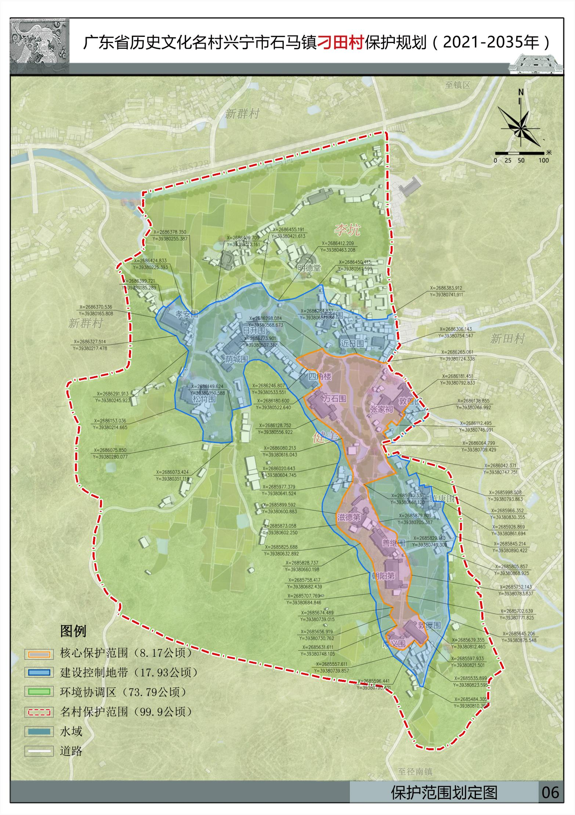附图 保护范围划定图